Внеклассное мероприятие по математике "Математический КВН",

класс.
Цели:
- Привитие интереса к математике;
- Развитие мышления, наблюдательности, сообразительности у учащихся;
- Развитие познавательных и творческих способностей у учащихся;
- Развитие культуры коллективного общения.
КВН проводится во внеурочное время, предназначен для учащихся 5-х классов. В КВНе участвуют две команды по 5 человек и болельщики.
Ход КВН:

Чтобы спорилось нужное дело,
Чтобы в жизни не знать неудач,
Мы в поход отправляемся смело
В мир загадок и сложных задач.
Не беда что идти далеко,
Не боимся, что путь будет труден,
Достижения крупные людям,
Никогда не давались легко.
Сегодня мы с Вами проводим математический КВН между двумя командами

Приветствие команд
Команда “Веселый нолик”
Этот КВН ждали мы
По нему стосковались умы,
Дружно будем задачи решать -
Мы хотим математику знать.
Как же нам не веселиться,
Не смеяться, не шутить,
Ведь сегодня в КВНе мы решили победить!
Команда “КВН” (Команда веселых математиков)
Сегодняшний турнир мы выиграть хотим,
И просто вам победу не дадим.
Придется попотеть и постараться:
За каждое очко мы будем драться.
Смекалку мы проявим и отвагу,
И просим разгадать сию бумагу,
А если вдруг не повезет? -
Победа всех когда-нибудь найдет.
Первый конкурс – конкурс домашних задач (каждая из команд предлагает противнику задачу, приготовленную дома).

- От четырехугольного стола отрезали один угол. Сколько углов осталось? (5)
- Какое число делится на все числа? (0)
Второй конкурс.
Для решения большинства задач недостаточно одних знаний.
Необходимо еще и внимательность.
Итак, задача Корнея Ивановича Чуковского.
Шел Кондрат в Ленинград, а навстречу двенадцать ребят.
И у каждого по три лукошка,
В каждом лукошке кошка,
У каждой кошки – двенадцать котят,
У каждого котенка в зубах по четыре мышонка.
И задумался старый Кондрат:
Сколько мышат и котят ребята несут в Ленинград?
…Глупый, глупый Кондрат!
Он один и шагал в Ленинград,
А ребята с лукошками , с мышками и кошками
Шли навстречу ему в Кострому.
Третий конкурс:
Расшифруйте анаграмму:
- РИТМЕРПЕ (периметр)
- КОТРЕНИЛЬУГ (треугольник)
Четвертый конкурс.
Прежде чем рассказать об условиях следующего конкурса, послушайте одну древнюю индусскую притчу “Магараджа выбирал себе министра. Он объявил, что возьмет того, кто пойдет по стене вокруг города с кувшином, доверху наполненному молоком и не прольет ни капли. Многие ходили, но по пути их отвлекали и они проливали молоко. Но вот пошел один. Вокруг него кричали, стреляли, его всячески пугали и отвлекали, но он не пролил молоко. Ты слышал крики, выстрелы? – Спросил его потом Магараджа, - Ты видел как тебя пугали? – Нет , повелитель, я смотрел на молоко. Не видел и не слышал ничего постореннего - вот до какой степени может быть

сосредоточено внимание, каким мощным оно бывает. ” Теперь проверим внимательность наших участников.
Итак, конкурс “Каждой руке свое дело”:
Необходимо одновременно левой рукой нарисовать три окружности, а правой три треугольника.
Пятый конкурс.
“Реши задачу”
I.
1) У отца 6 сыновей. Каждый сын имеет сестру. Сколько всего детей у этого отца? (7)
2) 2 отца и 2 сына разделили между собой 3 апельсина так, что каждому досталось по одному апельсину. Как это могло получиться? (Всего было три человека отец, дед, сын)

II.
а) 2 колхозницы шли в город и встретили по дороге еще 5 колхозниц. Сколько всего колхозниц шло в город?(2)
б) Петух, стоя на одной ноге, весит пять килограммов. Сколько он будет весить, если встанет на обе ноги?
III. “Дележ”
Капитанам даются конверты с конфетами. Нужно разделить пять конфет между членами команды так, чтобы в конверте осталась одна конфета.

Шестой конкурс
Эдисон Т. говорил: «Гений состоит из 1 процента вдохновения и 90 процентов потения»
Вот мы сейчас и посмотрим, какие вы гении.
Часто знает и дошкольник, что такое треугольник
А уж вам то, как не знать.
Но совсем другое дело, быстро, точно и умело
Треугольники считать.
Например, в фигуре этой, сколько разных треугольников.
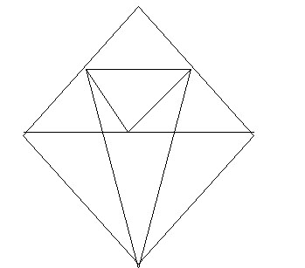

Седьмой конкурс.
Соревнования команд в вычислениях
Расставить математические знаки между числами, чтобы получилось верное равенство.

17 2 5 =20  12 6 2 =0  3 4 7 =5  13 5 5 =70  1 5 4 =1  9 9 9 =9  9 3 5 =15  2 2 4 =5 | 18 5 2 =15  12 5 5 =65  4 4 4 =4  12 2 6 =0  8 4 5 =10  1 3 2 =1  16 8 3 =5  5 3 1 =1

Восьмой конкурс.
Конкурс художников
По условию этого конкурса каждая команда должна на листах изобразить картину, используя только цифры и знаки арифметического действия, и придумать к нему четверостишие. Сейчас наблюдатели выдадут каждой команде всё нужное для выполнения: бумагу, карандаши и резинки. Чтобы вы правильно поняли условия конкурса, я хочу показать вам образец такой работы.
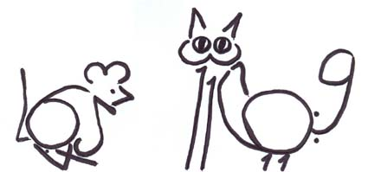

Вот закончилась игра
Результат узнать пора.
Кто же лучше всех трудился
И в турнире отличился?

Девятый конкурс. Конкурс болельщиков.
- Кто больше вспомнит пословиц, поговорок, фильмов в которых встречаются числа.

«Математика есть такая наука, которая показывает, как из знаемых количеств находить другие, нам ещё не известные»,- сказал математик Аничков Д.С.
Сейчас вам предстоит из известного слова ПЛАНИМЕТРИЯ
Составить новые слова.

Подведение итогов.

